SOMMAIRE

* Info en vrac page 1 à 4
* Note page 5

On distingue plusieurs caractères du son :

* la direction d'origine,
* l'intensité, dite aussi volume ou sonie,
* la hauteur, qui se décompose en hauteur tonale et hauteur spectrale,
* le rythme,
* le timbre.

Tout être vivant doté d'une [ouïe](http://fr.wikipedia.org/wiki/Ou%C3%AFe) ne peut percevoir qu'une partie du [spectre sonore](http://fr.wikipedia.org/wiki/Spectre_sonore) :

– le [chat](http://fr.wikipedia.org/wiki/Chat) peut percevoir des sons jusqu'à 65 kHz[[réf. souhaitée]](http://fr.wikipedia.org/wiki/Mod%C3%A8le:R%C3%A9f%C3%A9rence_souhait%C3%A9e/Explication) ;

– le [chien](http://fr.wikipedia.org/wiki/Chien) perçoit les sons jusqu'à 45 kHz[[réf. souhaitée]](http://fr.wikipedia.org/wiki/Mod%C3%A8le:R%C3%A9f%C3%A9rence_souhait%C3%A9e/Explication) ;

– la [chauve-souris](http://fr.wikipedia.org/wiki/Chauve-souris) et le [dauphin](http://fr.wikipedia.org/wiki/Dauphin) peuvent percevoir les sons de fréquence 500 kHz[[réf. souhaitée]](http://fr.wikipedia.org/wiki/Mod%C3%A8le:R%C3%A9f%C3%A9rence_souhait%C3%A9e/Explication).

Tous les signaux peuvent être définis et analysés soit dans l'espace temporel, soit dans l'espace fréquentiel.

On étudie la réponse acoustique des systèmes en analysant leur réponse à trois grandes classes de signaux :

* les signaux *impulsionnels* : qui sont brefs et ne se répètent pas dans le temps. Ils permettent l'étude de la réponse des systèmes dans l'espace temporel.

**Supposons les surfaces claires identiques à des endroits de rencontre de surpressions de la source sonore A avec celles de surpressions de la source sonore B. Ce sont des lieux où les sons A et B sont en phase. Leurs deux ondes s'additionnent et l'intensité sonore résultante est renforcée.**

**A l’inverse, supposons les surfaces sombres identiques à des endroits de rencontre de surpressions de la source sonore A avec des dépressions de la source sonore B. Ce sont des lieux où les sons A et B sont en opposition de phase. Leurs deux ondes se soustraient et l'intensité sonore résultante est réduite.**

**Les conséquences de ces interférences sont nombreuses et entraînent des modifications de la " qualité " de l’onde sonore. En effet, ces zones de renforcement et de diminution de l’onde sonore résultante sont dépendantes de la fréquence. Certains endroits d’une salle favorises les aiguës, d’autres les fréquences graves.**

**Ces phénomènes peuvent aller parfois jusqu’à l'inaudibilité ou l'incompréhension du signal, si ce n'est son extinction.**

**La répétition successive des interférences en un milieu peut donner naissance à une forme de résonance traduite par un sifflement ou bourdonnement continu et souvent gênant si ce phénomène persiste.**

**C'est de l'interférence des ondes entre elles que l'étude de l'acoustique des salles est aussi complexe et nécessite des mesures, des calculs et des essais empiriques à n'en plus finir, mais non moins passionnants.**

**Si la source se déplace à une vitesse vs, la fréquence perçue par l’observateur f’ deviendra :**

**c                               c**

**f' = ------------- = fe * -------------        si la source sonore s'éloigne**

**'                        c + vs**

**et**

**c                               c**

**f' = ------------- = fe * -------------        si la source sonore s'approche**

**'                        c - vs**

**avec          fe:   fréquence émise**

**f':**    **fréquence perçue**

**c:**    **célérité du milieu ambiant**

**':   longueur d'onde résultante**

**vs:  vitesse de déplacement dela source sonore**

**Nous pouvons préciser ici que ce phénomène est également valable lorsque l’observateur se déplace et la source sonore fixe. La fréquence perçue sera plus élevée lorsque l’observateur s’approche de la source sonore et plus basse lorsqu’il s’en éloigne. Dans ce cas, le calcul de cette fréquence perçue devient :**

**c'                         c  -  vo**

**f' = ------------- = fe * -------------        si l'observateur s'éloigne**

**                             c**

**et**

**c'                         c  +  vo**

**f' = ------------- = fe * -------------        si l'observateur s'approche**

**                             c**

**avec          fe: fréquence émise**

**f': fréquence perçue**

**c':célérité résultante**

**l: longueur d'onde de la source sonore**

**vo: vitesse de déplacement del'observateur**

**Ajoutons que ce phénomène est valable pour la propagation des ondes électromagnétiques, bien qu’elles soient de nature totalement différentes.**

**Distorsion de fréquence**

**Nous parlons de distorsion de fréquences lorsque le signal ne contient plus les mêmes fréquences à la sortie que celles qu'il avait à l'entrée.**

[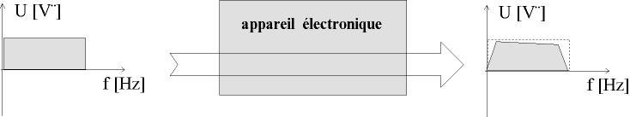](http://www.epsic.ch/cours/electronique/techn99/acous/dist2.jpg)

**C'est une distorsion très souvent voulue. Par exemple les corrections de tonalités, adjonction de fréquences graves ou aiguës, en sont un exemple.**

**En technique de transmission radiophonique, les sons en provenance des studios sont généralement modifiés en fréquences, comme en ondes moyennes où le signal est coupé au delà de 4500Hz.**

**Distorsion de phase**

**Nous parlons de distorsion de phase lorsque c'est la durée d'un cycle du signal qui peut être modifiée. Cette distorsion est interdépendante avec la distorsion de fréquences et est d'une manière générale peu gênante en acoustique.**

**Distorson harmonique**

**Nous parlons de distorsion harmoniques lorsque le signal est affecté d'harmoniques supplémentaires et/ou d’harmoniques d'amplitudes différentes. Comme le passage d'un signal sinusoïdal à un signal écrêté.**

**[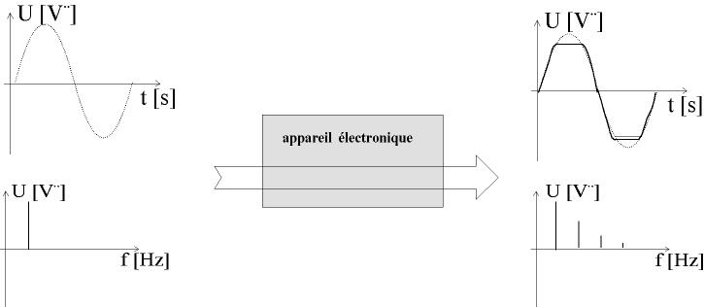](http://www.epsic.ch/cours/electronique/techn99/acous/dist4.jpg)**

**Tous les éléments électroniques utilisés pour amplifier un signal ont une caractéristique sortie/entrée rarement linéaire. C'est à dire que le courant circulant dans l'élément n'est pas parfaitement proportionnel, mais présentant une légère courbure de leur caractéristique tension-courant.**

**La courbure de la caractéristique de transfert d'un élément amplificateur entraîne une autre distorsion appelée d'intermodulation.**

**En technique de transmission cette propriété permet le mélange de fréquences ainsi que des modulations dites "interporteuses". Mais en acoustique, cette propriété peut être néfaste lorsque la tension d’alimentation " ondule " le signal audible avec une fréquence fixe d’ondulation de f = 50Hz ou 100Hz, par exemple.**

Cette distorsion est surtout embêtante pour les basses fréquences (inférieures à 250 Hz). De toutes façons, pour les fréquences plus élevées, si il reste important de synchroniser les hauts-parleurs d'une même enceinte, il devient illusoire de vouloir synchroniser les enceintes entre elles, par exemple, à 10 000 Hz, un déplacement de l'auditeur de 17 mm (la moitié de la longueur d'onde), et hop, tout est fichu !

**NOTE**

Test d’émission réception

Contexte :

* téléphone entre enceintes émettrices (2)
* volume suffisant pour entendre sur iPhone

Quand le téléphone est aligné avec un émetteur, dans 2 cas sur 3, le message apparait avec des erreurs (moyenne de 10). Ceci est dûe celon moi à l’interférence entre les deux sources. Etant donnée que si je retire la source qui fait «dos» au téléphone, le message passe avec 1/0 erreurs.

 Quand le téléphone est orienté ailleurs (vers aucune des sources) les résultats varient de 10 à plus de 50 erreurs, ici je suppose que c’est dû, tout d’abord à l’orientation et en plus aux interférences.